**Diagrama de Secuencia Sistema Restaurante**

1. **Tomar Pedido**

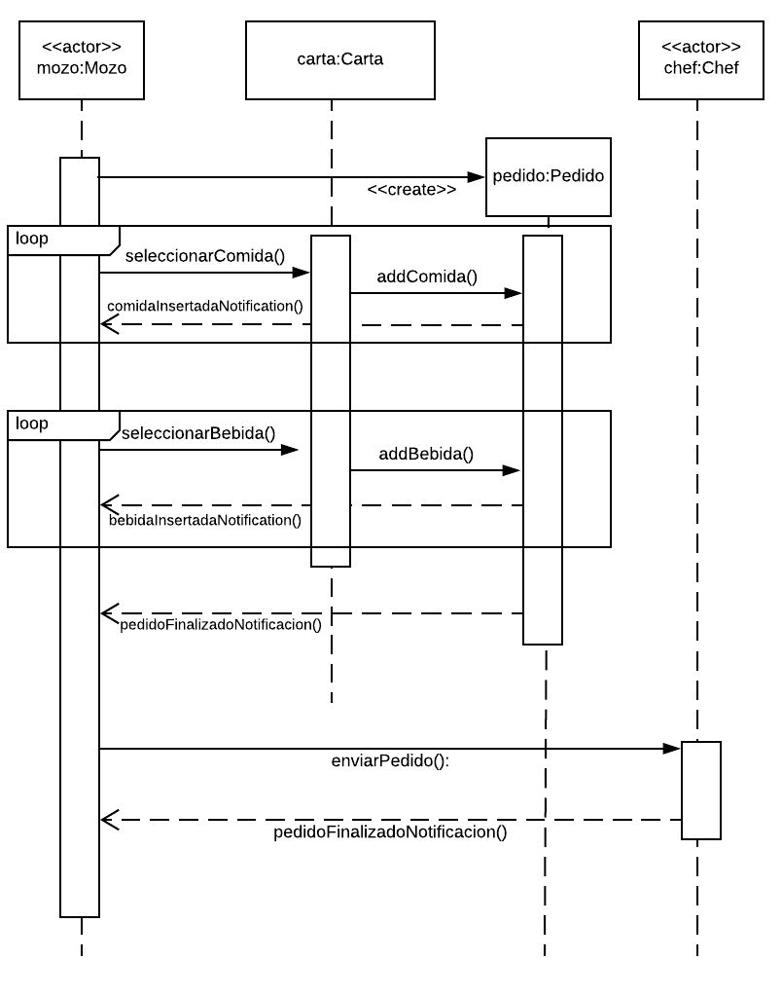

1. **Emitir Boleta**

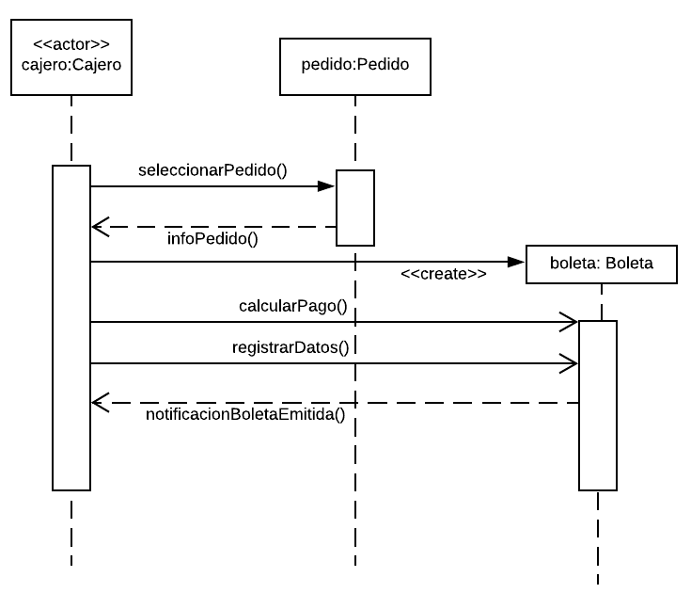

1. **Cobrar Boleta**

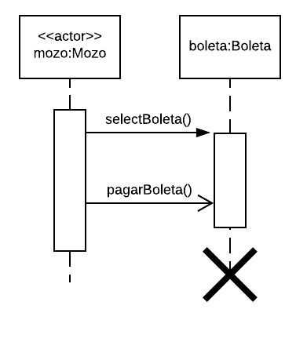

1. **Comprar Suministros**

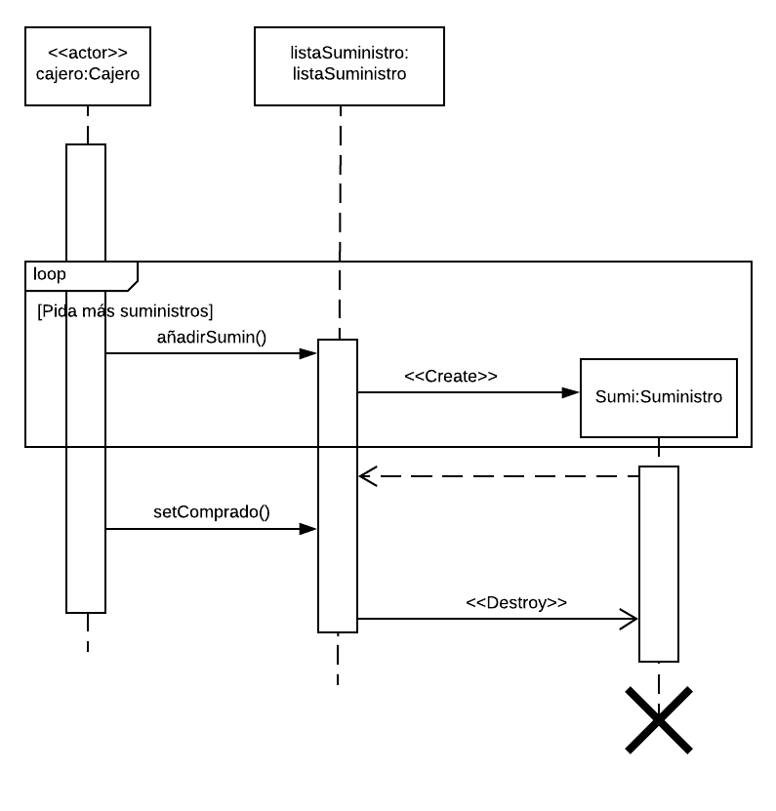

1. **Diseñar carta**
   1. **Chef:**

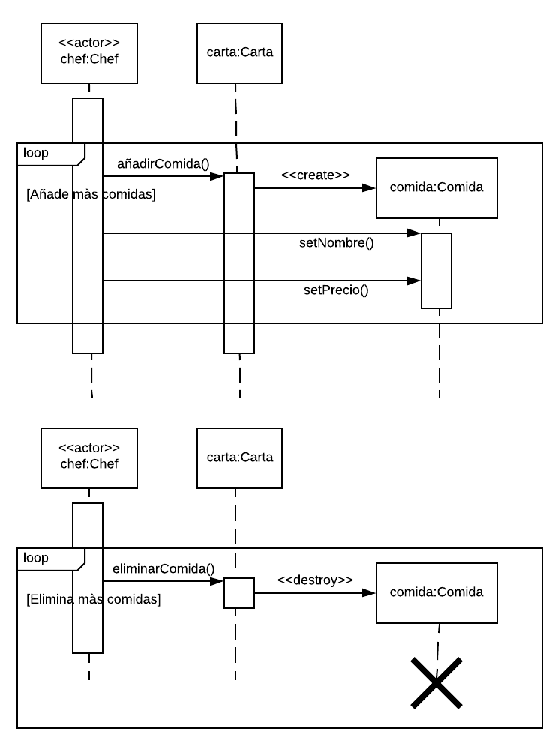

* 1. **Bartender:**

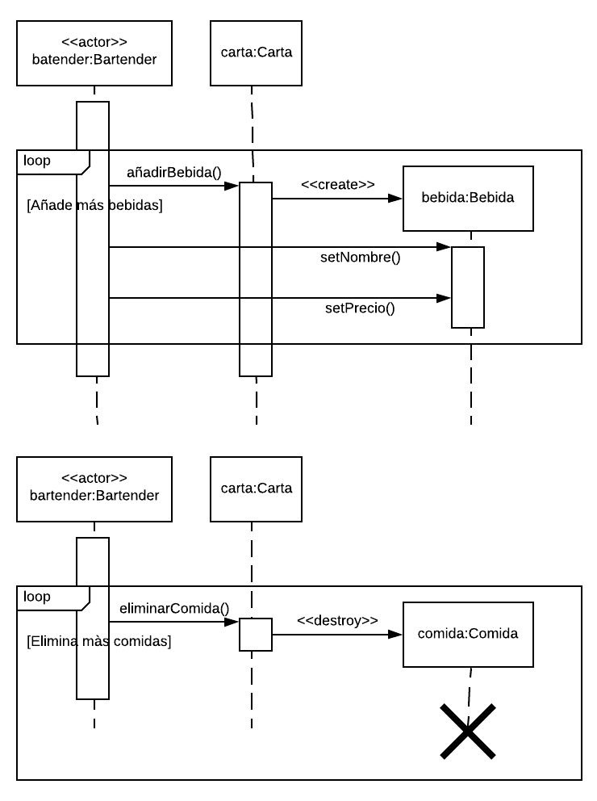

1. **Añadir Reserva**

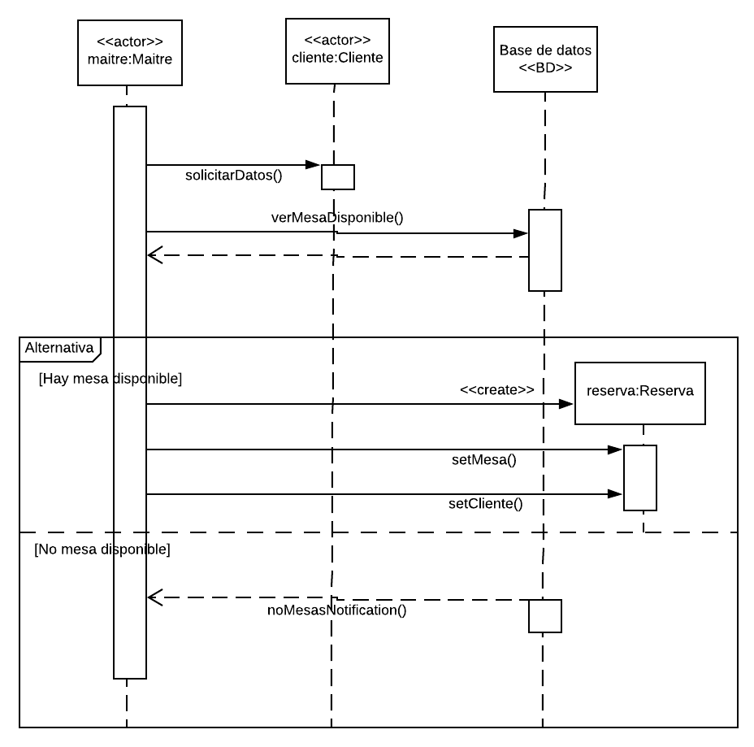

1. **Modificar Reserva**

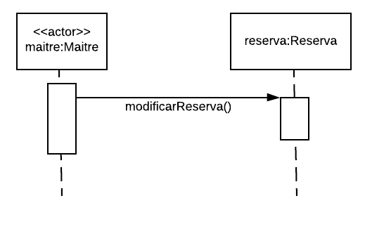

1. **Eliminar Reserva**

